פרויקט web - חלק א'

קבוצה 28

ירדן הנדרי-208846105

עדי פרידמן-318323201

1. הסבר כללי:

האפליקציה תאפשר החלפת מטבעות זרים בין אנשים שונים. אדם אשר מחזיק ברשותו כסף מסוג מסוים (לדוגמא דירהאם), שאין לו כל שימוש בו , אחרי חזרתו מחול ולחילופין לפני יציאתו לחול, יוכל להכנס לאתר ולהחליף כסף עם אדם אחר אשר מעוניין בכספו עבור כסף מסוג אחר(לדוגמא פאונד). באופן זה נאפשר לאנשים לחסוך את העמלה שנלקחת עבור המרת כסף מסוג זה בבנק או בchange. באופן זה נאפשר לאדם לפרסם באתרנו את דרישתו או מה שיש ברשותו להציע. המערכת תאפשר סינון עפי מיקום רצוי וסוג כסף רצוי.

1. דרישות UX:
2. היוזר יהיה כל אדם אשר חפץ בכסף מסוג מסויים ומעוניין בהחלפה\ אדם אשר יש ברשותו כסף מסוג מסויים ומעוניין בהחלפה.
3. צורך אחד יהיה חסכון בעמלה עבור שני הצדדים, כלומר האדם יקבל את מבוקשו ללא צורך בתשלום עמלה כפי שנעשה בדרך אחרת. הצורך השני שהאפליקציה תמלא היא נוחות בהחלפת כסף במיקום שמתאים ליוזר. האפליקציה מתבססת על כך ששני הצדדים יקבלו את ההחלפה אותה רצו והיו עושים בכל מקרה בדרך כזו או אחרת ברווח קטן יותר בעקבות עמלה, כלומר כל יוזר ירגיש שהוא ב"win win situation".
4. השירות אותו מציעה האפליקציה למשתמש הינו מציאת ההתאמה שהוצגה לעיל.
5. התהליך שמאפשר את השירות הינו: כניסה לאתר, בחירה האם לפרסם מודעה בה היוזר יציג את סוג הכסף אותו מעוניין להחליף (1) או האם לחפש סוג כסף מסויים אותו היוזר רוצה לקבל(2). אם נבחרה פעולה (1) אזי הכנס פרטי משתמש, סוג וכמות הכסף אשר ברשותו , סוג הכסף אותו מוכן לקבל התמורה, כתובת ,טקסט חופשי להערות ואמצעי ליצירת קשר לקביעת זמן מפגש. אם פעולה (2) נבחרה אזי ניתנת אפשרות לסנן לפי מיקום ,סוג הכסף בו אתה מעוניין וכמות.
6. התוכן הנדרש על מנת לספק את השירות הינו פרטי המשתמש , כתובתו, סוג וכמות הכסף שברשותו .

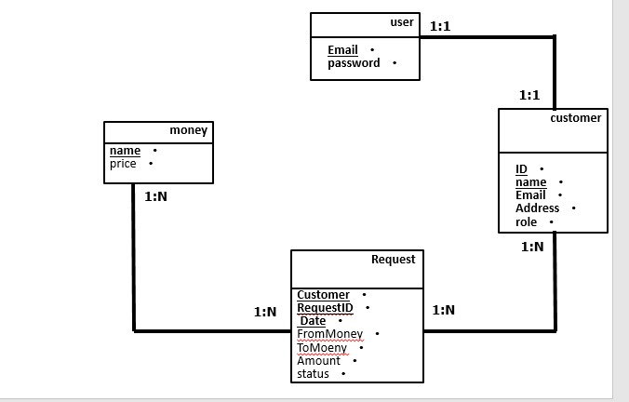

1. ספציפיציות UI-
2. הרושם שהאפליקציה מותירה ליוזר היא בעיקר האמינות של האפליקציה מאחר ומדובר בהחלפת כסף בין אנשים נדרשת אמינות גבוהה. מידע שגוי עלול להוביל לתסכול היוזר. לכן זהו הערך העליון מהבחינה הזאת. הערך השני הוא נגישות/פשטות כאשר האפליקציה לא דורשת הרבה בעת ההתחברות הראשונית ונותנת מענה נגיש ומהיר לכל משתמש המעוניין להחליף כסף מסיבות שונות.
3. עקרונות הUI ששמנו עליהם דגש רב בבניית האתר שלנו הם:

- פונט sans-serif

- התמקדות בצבעי הכחול הבהיר ואפור כדי לא ליצור ניגודיות או בולטות שעלולה להפריע לעיני המשתמש באפליקציה.

- הימנעות מהבזקים, אנימציות וגרפיקות מוגזמות.

- סגנון הכפתורים שבחרנו עבור האתר שלנו מייצגים פן עסקי ופן אישי. הפן העסקי מתבטא בכפתורים ברורים, מרובעים ומדויקים שמאפיינים את כפתורי הניווט באתר. הפן האישי מתבטא בתחושת נגישות בכניסה לאתר, הרשמה וכניסת משתמש מזמינה ובחירת מטבעות בקלות דרך סינון.

1. :Wireframes

מסך 1- מסך התחברות באמצעות שם משתמש וסיסמא\ התחברות באמצעות גוגל\ התחברות באמצעות פייסבוק.

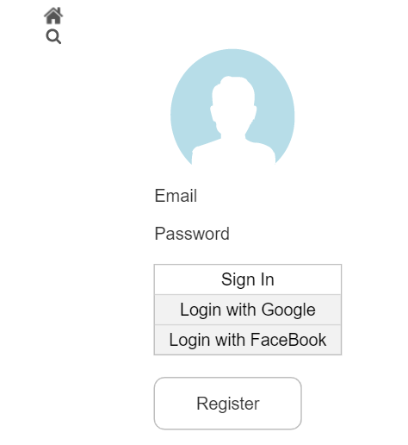

מסך 2 – מסך בית הכולל פורום של הצעות ואופציית סינון לפי בקשה. בנוסף הפלוס בסרגל הכלים יאפשר מעבר למסך 3-הוספת פרסום מודעה, המחשבון יאפשר מעבר למסך 4 – מחשבון שער יציג והסימן i יעביר למסך 5 – מסך "about us" .

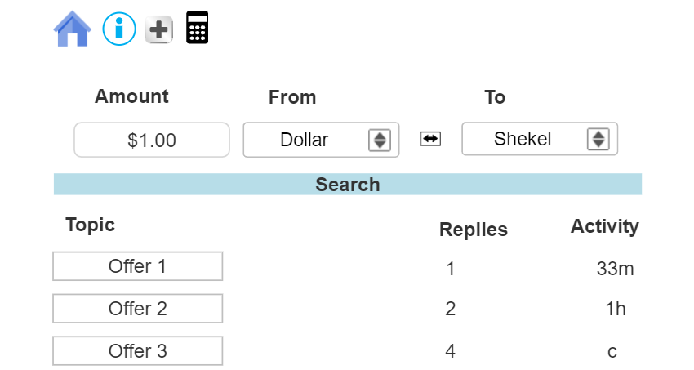

מסך 3- מסך לפרסום חדש להחלפת כסף באתר(החלפה רצוייה):

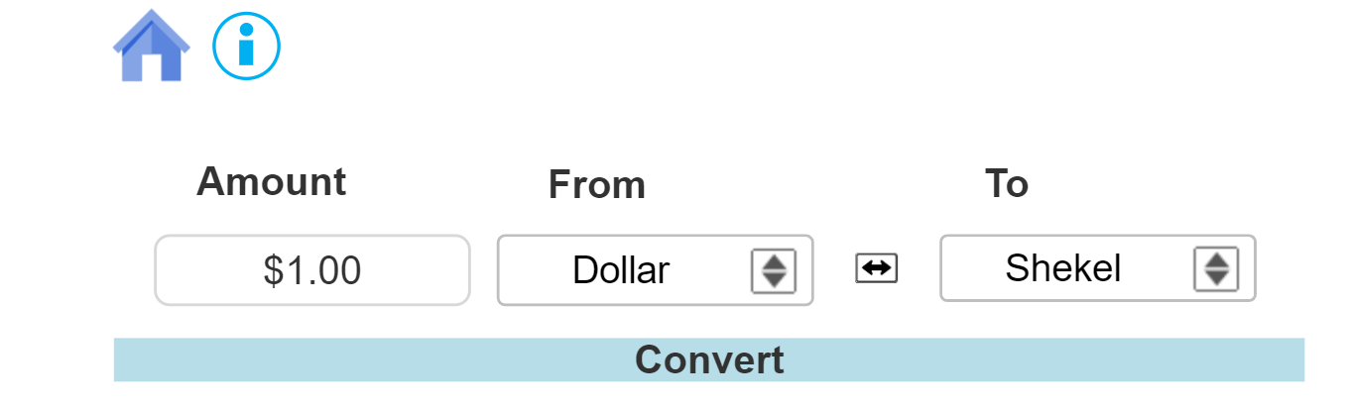

מסך 4 – מחשבון המרה של שער יציג

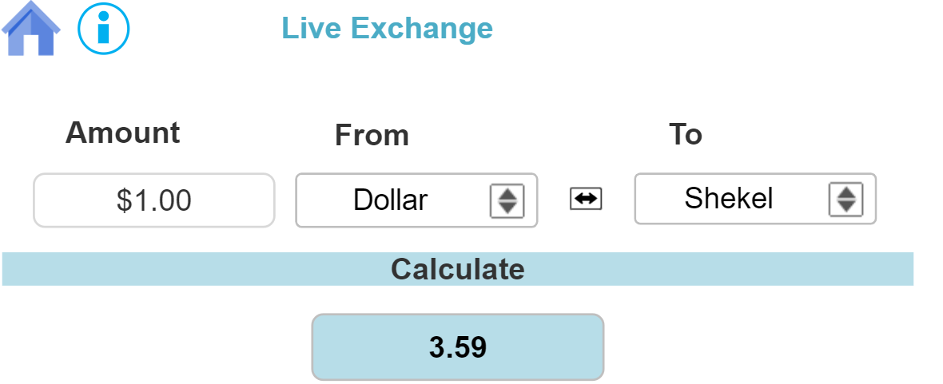

מסך 5 – מסך about us , שיכלול מידע כללי על האתר ועל אופן השימוש בו:

